**Інвестиційні пропозиції.**

Анкета інвестиційного майданчику типу GREENFIELD №1

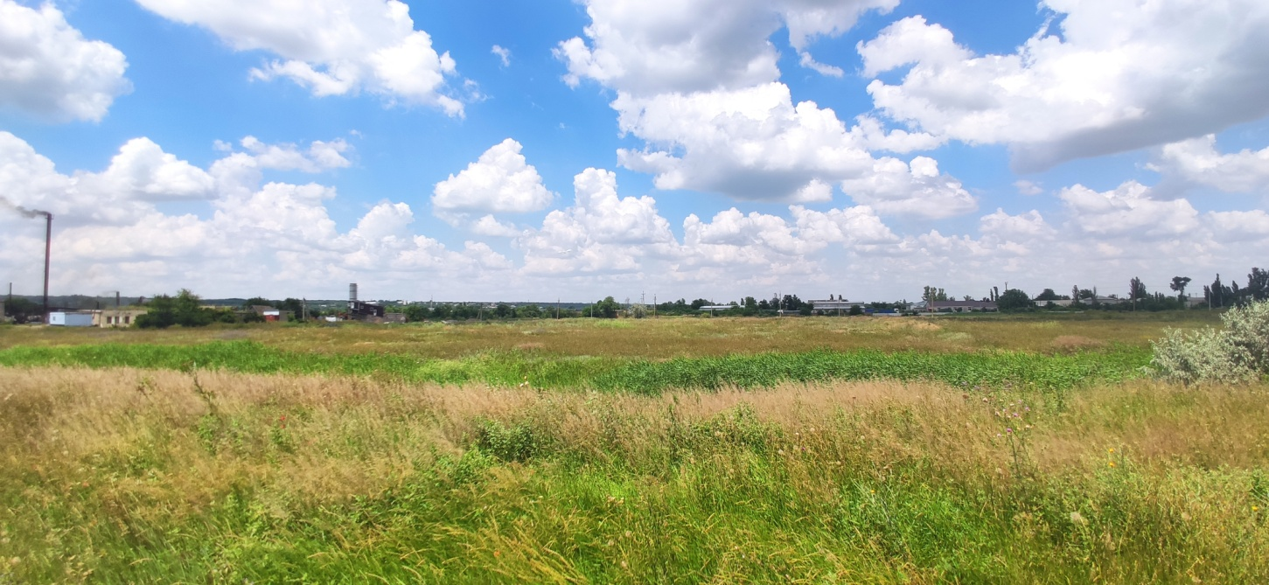

|  |  |  |
| --- | --- | --- |
| **1.Загальна інформація** | | |
| 1.1 | Назва, місцезнаходження, фото ділянки | Земельна ділянка, Саратська селищна рада (за межами населеного пункту с. Долинка) |
| 1.2 | ***Географічні координати (широта, довгота)*** | 45.941702/29.613772 |
| 1.3 | Відстань від ділянки до межі житлової зони найближчого населеного пункту *(згідно з генпланом розвитку населеного пункту*) (км) | 1,4 км |
| 1.4 | Назва та відстань до найближчого районного центру та обласного центру (км) | До районного центру (м. Білгород-Дністровський) – 80 км, до обласного центру (м.Одеса) – 130 км |
| 1.5 | Загальна площа ділянки, га | 270 га |
| 1.5.1 | Чи є підземні перешкоди на ділянці | ні |
| 1.5.2 | Чи є надземні перешкоди на ділянці | ні |
| 1.6 | Екологічні вимоги і обмеження *(опишіть якщо є)* | Інформація відсутня |
| 1.6.1 | Забруднення ґрунту, поверхневих і ґрунтових вод *(опишіть приклади і ризики забруднень)* | Інформація відсутня |
| 1.6.2 | Затоплення ділянки під час повеней *(опишіть приклади і ризики затоплень)* | Ні |
| 1.7 | Пропозиції щодо можливого використання ділянки | будівництво сонячної електростанції |
|  | Додаткова інформація | Не має |
| **2.Правовий статус** | | |
| 2.1 | Власник | Саратська селищна рада |
| 2.2 | Форма власності | Комунальна власність |
| 2.3 | Наявні правовстановлюючі документи власника *(зазначте які)* | Не має |
| 2.4 | Кадастровий номер *(вкажіть за наявності)* | Не має |
| 2.5 | Користувач | Не має |
| 2.5.1 | Для яких цілей використовується ділянка | Не використовується |
| 2.6 | Ділянка знаходиться в межах чи за межами населеного пункту | За межами населеного пункту |
| 2.7 | Наявність містобудівної документації (схема планування території району, області або їх частин, генеральний план населеного пункту, детальний план території тощо) | Не має |
| 2.8 | Класифікація виду цільового призначення земельної ділянки *(назва, код КВЦПЗ)* | Для розміщення, будівництва, експлуатації та обслуговування будівель і споруд об’єктів енергогенеруючих підприємств, установ і організацій |
| 2.9 | Форма передачі ділянки інвестору (зазначте можливі варіанти: оренда, договір ДПП, продаж тощо) | Оренда |
| 2.10 | Орієнтована вартість продажу/оренди (грн./м.кв.) | 4 грн. |
|  | Додаткова інформація |  |
| **3.Транспортна та інженерна інфраструктура** | | |
| 3.1 | Наявність під’їзної дороги *(опишіть, яке покриття дороги, ширина)* | Щебеневе покриття, ширина 6 м. |
| 3.2 | Відстань до автодороги державного, міжнародного значення (км) | 8,5 км |
| 3.3 | Назва вантажної залізничної станції і відстань автодорогою від неї до ділянки (км) | Саратська залізнична станція, 16 км. |
| 3.4 | Інформація про підведення газотранспортної мережі до ділянки |  |
| 3.4.1 | * Відстань до діючого газопроводу (км) | - |
| 3.4.2 | * Відстань до діючої газорозподільної станції (ГРС), (км) | - |
| 3.5 | Інформація про підведення електричної мережі до ділянки |  |
| 3.5.1 | * Відстань до діючої лінії електропередач (ЛЕП) (км) | 6 км |
| 3.5.2 | * Напруга лінії електропередач (кВ) | 30 кВ |
| 3.6 | Водопостачання |  |
| 3.6.1 | Як можна забезпечити водопостачання на ділянці *(вказати можливі варіанти)* | Буріння свердловини |
| 3.6.2 | Відстань до можливого місця підключення до діючого водопроводу (км) | 0,9 км |
| 3.7 | Водовідведення (каналізація) | Не має |
| 3.7.1 | Як можна забезпечити водовідведення (каналізацію) на ділянці *(опишіть варіанти)* | Вигрібна яма |
| 3.7.2 | Відстань до можливого місця підключення до діючої системи водовідведення (км) | Не має |
| 3.7.3 | Чи з каналізаційного водоводу (колектора) каналізаційні стоки подаються на діючі очисні споруди? | Не має |
|  | Додаткова інформація |  |
| **4.Мережі зв’язку** | | |
| 4.1 | Чи можна забезпечити стаціонарний телефонний зв'язок | так |
| 4.2 | Чи є на ділянці стабільне покриття мобільним телефонним зв’язком і яких операторів | Так. Оператори: Київстар, Водафон, Лайф |
|  | Додаткова інформація |  |
| **5.Контакти** | | |
| 5.1 | Установа/організація, адреса, тел.., e-mail | Саратська селищна рада, 68200, Одеська область, Білгород-Дністровський район, селище Сарата, вул. Крістіана Вернера, 84, тел. 04848 2-12-94, e-mail saratarada@ukr.net |
| 5.2 | П.І.Б. контактної особи, моб. тел../ e-mail | Райчева Вікторія Дмитрівна, +380975816746, e-mail saratarada@ukr.net |

Анкета інвестиційного майданчику типу GREENFIELD №2

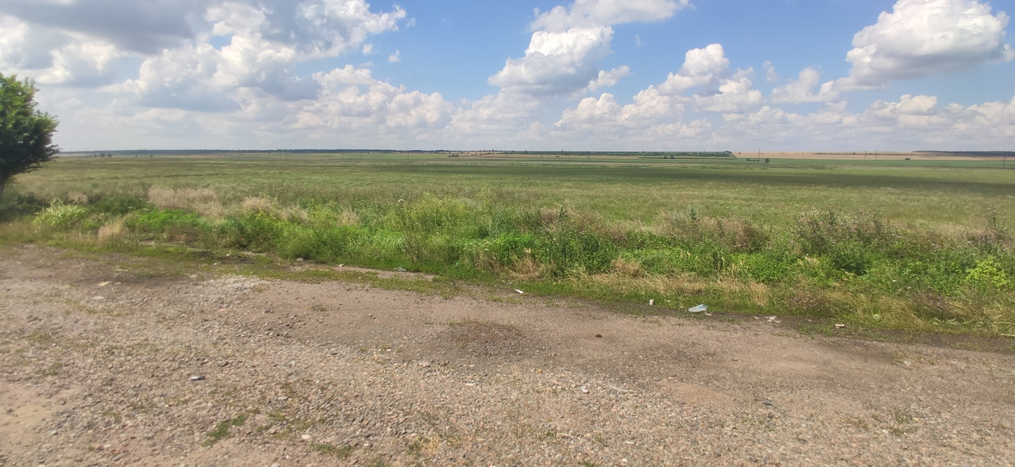

|  |  |  |
| --- | --- | --- |
| **1.Загальна інформація** | | |
| 1.1 | Назва, місцезнаходження, фото ділянки | Земельна ділянка, с. Михайлівка (за межами населеного пункту) |
| 1.2 | ***Географічні координати (широта, довгота)*** | 45.96596/29.69405 |
| 1.3 | Відстань від ділянки до межі житлової зони найближчого населеного пункту *(згідно з генпланом розвитку населеного пункту*) (км) | 0,15 км |
| 1.4 | Назва та відстань до найближчого районного центру та обласного центру (км) | До районного центру (м. Б-Дністровськ) – 60 км, до обласного центру (м.Одеса) – 110 км |
| 1.5 | Загальна площа ділянки, га | 0,8 га |
| 1.5.1 | Чи є підземні перешкоди на ділянці | ні |
| 1.5.2 | Чи є надземні перешкоди на ділянці | ні |
| 1.6 | Екологічні вимоги і обмеження *(опишіть якщо є)* | Не має |
| 1.6.1 | Забруднення ґрунту, поверхневих і ґрунтових вод *(опишіть приклади і ризики забруднень)* | Інформація відсутня |
| 1.6.2 | Затоплення ділянки під час повеней *(опишіть приклади і ризики затоплень)* | ні |
| 1.7 | Пропозиції щодо можливого використання ділянки | АЗС |
|  | Додаткова інформація | Не має |
| **2.Правовий статус** | | |
| 2.1 | Власник | Саратська селищна рада |
| 2.2 | Форма власності | Комунальна власність |
| 2.3 | Наявні правовстановлюючі документи власника *(зазначте які)* | Не має |
| 2.4 | Кадастровий номер *(вкажіть за наявності)* | Не має |
| 2.5 | Користувач | Не має |
| 2.5.1 | Для яких цілей використовується ділянка | Не використовується |
| 2.6 | Ділянка знаходиться в межах чи за межами населеного пункту | За межами населеного пункту |
| 2.7 | Наявність містобудівної документації (схема планування території району, області або їх частин, генеральний план населеного пункту, детальний план території тощо) | Інформація відсутня |
| 2.8 | Класифікація виду цільового призначення земельної ділянки *(назва, код КВЦПЗ)* | В 03.07 Для будівництва та обслуговування будівель торгівлі |
| 2.9 | Форма передачі ділянки інвестору (зазначте можливі варіанти: оренда, договір ДПП, продаж тощо) | оренда |
| 2.10 | Орієнтована вартість продажу/оренди (грн./м.кв.) | 32 грн |
|  | Додаткова інформація |  |
| **3.Транспортна та інженерна інфраструктура** | | |
| 3.1 | Наявність під’їзної дороги *(опишіть, яке покриття дороги, ширина)* | асфальтне покриття, ширина – 8 м. |
| 3.2 | Відстань до автодороги державного, міжнародного значення (км) | 0,01 км |
| 3.3 | Назва вантажної залізничної станції і відстань автодорогою від неї до ділянки (км) | Саратська залізнична станція, 10 км. |
| 3.4 | Інформація про підведення газотранспортної мережі до ділянки |  |
| 3.4.1 | * Відстань до діючого газопроводу (км) | - |
| 3.4.2 | * Відстань до діючої газорозподільної станції (ГРС), (км) | - |
| 3.5 | Інформація про підведення електричної мережі до ділянки |  |
| 3.5.1 | * Відстань до діючої лінії електропередач (ЛЕП) (км) | 0,05 км |
| 3.5.2 | * Напруга лінії електропередач (кВ) | 0.4 кВ |
| 3.6 | Водопостачання |  |
| 3.6.1 | Як можна забезпечити водопостачання на ділянці *(вказати можливі варіанти)* | Буріння свердловини, підключення до діючої водопровідної мережі |
| 3.6.2 | Відстань до можливого місця підключення до діючого водопроводу (км) | 0,150 км |
| 3.7 | Водовідведення (каналізація) | Не має |
| 3.7.1 | Як можна забезпечити водовідведення (каналізацію) на ділянці *(опишіть варіанти)* | Вигрібна яма |
| 3.7.2 | Відстань до можливого місця підключення до діючої системи водовідведення (км) | Не має |
| 3.7.3 | Чи з каналізаційного водоводу (колектора) каналізаційні стоки подаються на діючі очисні споруди? | Не має |
|  | Додаткова інформація |  |
| **4.Мережі зв’язку** | | |
| 4.1 | Чи можна забезпечити стаціонарний телефонний зв'язок | так |
| 4.2 | Чи є на ділянці стабільне покриття мобільним телефонним зв’язком і яких операторів | Так. Оператори: Київстар, Водафон, Лайф |
|  | Додаткова інформація |  |
| **5.Контакти** | | |
| 5.1 | Установа/організація, адреса, тел.., e-mail | Саратська селищна рада, 68200, Одеська область, Білгород-Дністровський район, селище Сарата, вул. Крістіана Вернера, 84, тел. 04848 2-12-94, e-mail saratarada@ukr.net |
| 5.2 | П.І.Б. контактної особи, моб. тел../ e-mail | Райчева Вікторія Дмитрівна, +380975816746, e-mail saratarada@ukr.net |

Анкета інвестиційного майданчику типу GREENFIELD №3

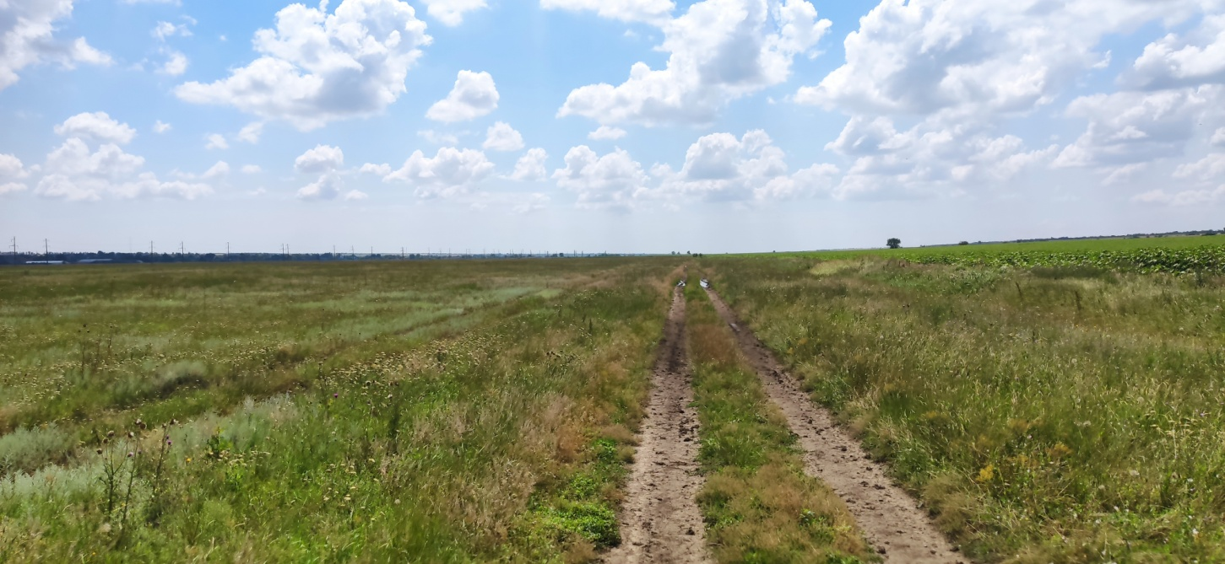

|  |  |  |
| --- | --- | --- |
| **1.Загальна інформація** | | |
| 1.1 | Назва, місцезнаходження, фото ділянки | Земельна ділянка, с. Зоря (за межами населеного пункту) |
| 1.2 | ***Географічні координати (широта, довгота)*** | 46.97147/29.67875 |
| 1.3 | Відстань від ділянки до межі житлової зони найближчого населеного пункту *(згідно з генпланом розвитку населеного пункту*) (км) | 1 км |
| 1.4 | Назва та відстань до найближчого районного центру та обласного центру (км) | До районного центру (м. Б-Дністровськ) – 60 км, до обласного центру (м.Одеса) – 110 км |
| 1.5 | Загальна площа ділянки, га | 30 га |
| 1.5.1 | Чи є підземні перешкоди на ділянці | ні |
| 1.5.2 | Чи є надземні перешкоди на ділянці | ні |
| 1.6 | Екологічні вимоги і обмеження *(опишіть якщо є)* | Не має |
| 1.6.1 | Забруднення ґрунту, поверхневих і ґрунтових вод *(опишіть приклади і ризики забруднень)* | Інформація відсутня |
| 1.6.2 | Затоплення ділянки під час повеней *(опишіть приклади і ризики затоплень)* | ні |
| 1.7 | Пропозиції щодо можливого використання ділянки | Сонячні батареї |
|  | Додаткова інформація | Не має |
| **2.Правовий статус** | | |
| 2.1 | Власник | Саратська селищна рада |
| 2.2 | Форма власності | Комунальна власність |
| 2.3 | Наявні правовстановлюючі документи власника *(зазначте які)* | Не має |
| 2.4 | Кадастровий номер *(вкажіть за наявності)* | 5124581100:01:001:1128 |
| 2.5 | Користувач | Не має |
| 2.5.1 | Для яких цілей використовується ділянка | Не використовується |
| 2.6 | Ділянка знаходиться в межах чи за межами населеного пункту | За межами населеного пункту |
| 2.7 | Наявність містобудівної документації (схема планування території району, області або їх частин, генеральний план населеного пункту, детальний план території тощо) | Інформація відсутня |
| 2.8 | Класифікація виду цільового призначення земельної ділянки *(назва, код КВЦПЗ)* | J 14.01 Для розміщення, будівництва, експлуатації та обслуговування будівель і споруд об'єктів енергогенеруючих підприємств, установ і організацій |
| 2.9 | Форма передачі ділянки інвестору (зазначте можливі варіанти: оренда, договір ДПП, продаж тощо) | оренда |
| 2.10 | Орієнтована вартість продажу/оренди (грн./м.кв.) | 29 грн |
|  | Додаткова інформація |  |
| **3.Транспортна та інженерна інфраструктура** | | |
| 3.1 | Наявність під’їзної дороги *(опишіть, яке покриття дороги, ширина)* | Щебеневе покриття, ширина – 8 м. |
| 3.2 | Відстань до автодороги державного, міжнародного значення (км) | 1,5 км |
| 3.3 | Назва вантажної залізничної станції і відстань автодорогою від неї до ділянки (км) | Саратська залізнична станція, 15 км. |
| 3.4 | Інформація про підведення газотранспортної мережі до ділянки |  |
| 3.4.1 | * Відстань до діючого газопроводу (км) | - |
| 3.4.2 | * Відстань до діючої газорозподільної станції (ГРС), (км) | - |
| 3.5 | Інформація про підведення електричної мережі до ділянки |  |
| 3.5.1 | * Відстань до діючої лінії електропередач (ЛЕП) (км) | 0,5 км |
| 3.5.2 | * Напруга лінії електропередач (кВ) | 10.0 кВ, 35.0 кВ |
| 3.6 | Водопостачання |  |
| 3.6.1 | Як можна забезпечити водопостачання на ділянці *(вказати можливі варіанти)* | Буріння свердловини |
| 3.6.2 | Відстань до можливого місця підключення до діючого водопроводу (км) | 1 км |
| 3.7 | Водовідведення (каналізація) | Не має |
| 3.7.1 | Як можна забезпечити водовідведення (каналізацію) на ділянці *(опишіть варіанти)* | Вигрібна яма |
| 3.7.2 | Відстань до можливого місця підключення до діючої системи водовідведення (км) | Не має |
| 3.7.3 | Чи з каналізаційного водоводу (колектора) каналізаційні стоки подаються на діючі очисні споруди? | Не має |
|  | Додаткова інформація |  |
| **4.Мережі зв’язку** | | |
| 4.1 | Чи можна забезпечити стаціонарний телефонний зв'язок | Так |
| 4.2 | Чи є на ділянці стабільне покриття мобільним телефонним зв’язком і яких операторів | Так. Оператори: Київстар, Водафон, Лайф |
|  | Додаткова інформація |  |
| **5.Контакти** | | |
| 5.1 | Установа/організація, адреса, тел.., e-mail | Саратська селищна рада, 68200, Одеська область, Білгород-Дністровський район, селище Сарата, вул. Крістіана Вернера, 84, тел. 04848 2-12-94, e-mail saratarada@ukr.net |
| 5.2 | П.І.Б. контактної особи, моб. тел../ e-mail | Райчева Вікторія Дмитрівна, +380975816746, e-mail saratarada@ukr.net |

Анкета інвестиційного майданчику типу GREENFIELD № 4

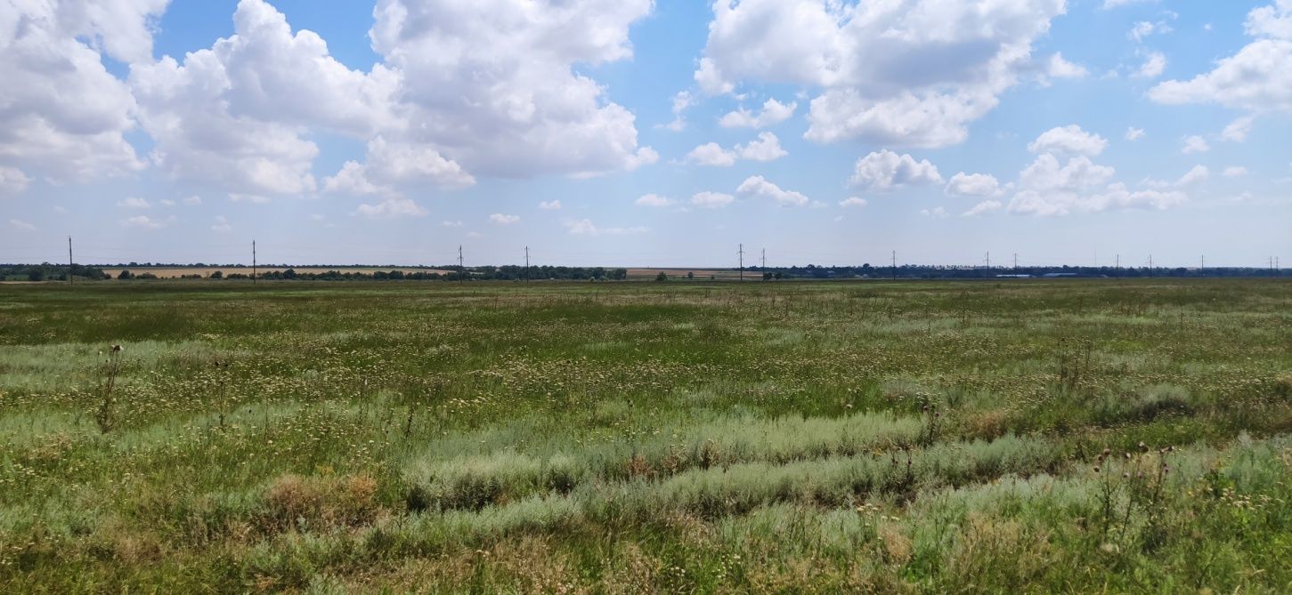

|  |  |  |
| --- | --- | --- |
| **1.Загальна інформація** | | |
| 1.1 | Назва, місцезнаходження, фото ділянки | Земельна ділянка, с. Зоря (за межами населеного пункту) |
| 1.2 | ***Географічні координати (широта, довгота)*** | 46.96997/29.67566 |
| 1.3 | Відстань від ділянки до межі житлової зони найближчого населеного пункту *(згідно з генпланом розвитку населеного пункту*) (км) | 1 км |
| 1.4 | Назва та відстань до найближчого районного центру та обласного центру (км) | До районного центру (м. Б-Дністровськ) – 60 км, до обласного центру (м.Одеса) – 110 км |
| 1.5 | Загальна площа ділянки, га | 20 га |
| 1.5.1 | Чи є підземні перешкоди на ділянці | ні |
| 1.5.2 | Чи є надземні перешкоди на ділянці | ні |
| 1.6 | Екологічні вимоги і обмеження *(опишіть якщо є)* | Не має |
| 1.6.1 | Забруднення ґрунту, поверхневих і ґрунтових вод *(опишіть приклади і ризики забруднень)* | Інформація відсутня |
| 1.6.2 | Затоплення ділянки під час повеней *(опишіть приклади і ризики затоплень)* | ні |
| 1.7 | Пропозиції щодо можливого використання ділянки | Сонячні батареї |
|  | Додаткова інформація | Не має |
| **2.Правовий статус** | | |
| 2.1 | Власник | Саратська селищна рада |
| 2.2 | Форма власності | Комунальна власність |
| 2.3 | Наявні правовстановлюючі документи власника *(зазначте які)* | Не має |
| 2.4 | Кадастровий номер *(вкажіть за наявності)* | 5124581100:01:001:1127 |
| 2.5 | Користувач | Не має |
| 2.5.1 | Для яких цілей використовується ділянка | Не використовується |
| 2.6 | Ділянка знаходиться в межах чи за межами населеного пункту | За межами населеного пункту |
| 2.7 | Наявність містобудівної документації (схема планування території району, області або їх частин, генеральний план населеного пункту, детальний план території тощо) | Інформація відсутня |
| 2.8 | Класифікація виду цільового призначення земельної ділянки *(назва, код КВЦПЗ)* | J 14.01 Для розміщення, будівництва, експлуатації та обслуговування будівель і споруд об'єктів енергогенеруючих підприємств, установ і організацій |
| 2.9 | Форма передачі ділянки інвестору (зазначте можливі варіанти: оренда, договір ДПП, продаж тощо) | оренда |
| 2.10 | Орієнтована вартість продажу/оренди (грн./м.кв.) | 29 грн |
|  | Додаткова інформація |  |
| **3.Транспортна та інженерна інфраструктура** | | |
| 3.1 | Наявність під’їзної дороги *(опишіть, яке покриття дороги, ширина)* | Щебеневе покриття, ширина – 8 м. |
| 3.2 | Відстань до автодороги державного, міжнародного значення (км) | 2,2 км |
| 3.3 | Назва вантажної залізничної станції і відстань автодорогою від неї до ділянки (км) | Саратська залізнична станція, 15,6 км. |
| 3.4 | Інформація про підведення газотранспортної мережі до ділянки |  |
| 3.4.1 | * Відстань до діючого газопроводу (км) | - |
| 3.4.2 | * Відстань до діючої газорозподільної станції (ГРС), (км) | - |
| 3.5 | Інформація про підведення електричної мережі до ділянки |  |
| 3.5.1 | * Відстань до діючої лінії електропередач (ЛЕП) (км) | 0,085 км |
| 3.5.2 | * Напруга лінії електропередач (кВ) | 10.0 кВ, 35.0 кВ |
| 3.6 | Водопостачання |  |
| 3.6.1 | Як можна забезпечити водопостачання на ділянці *(вказати можливі варіанти)* | Буріння свердловини |
| 3.6.2 | Відстань до можливого місця підключення до діючого водопроводу (км) | 1,7 км |
| 3.7 | Водовідведення (каналізація) | Не має |
| 3.7.1 | Як можна забезпечити водовідведення (каналізацію) на ділянці *(опишіть варіанти)* | Вигрібна яма |
| 3.7.2 | Відстань до можливого місця підключення до діючої системи водовідведення (км) | Не має |
| 3.7.3 | Чи з каналізаційного водоводу (колектора) каналізаційні стоки подаються на діючі очисні споруди? | Не має |
|  | Додаткова інформація |  |
| **4.Мережі зв’язку** | | |
| 4.1 | Чи можна забезпечити стаціонарний телефонний зв'язок | так |
| 4.2 | Чи є на ділянці стабільне покриття мобільним телефонним зв’язком і яких операторів | Так. Оператори: Київстар, Водафон, Лайф |
|  | Додаткова інформація |  |
| **5.Контакти** | | |
| 5.1 | Установа/організація, адреса, тел.., e-mail | Саратська селищна рада, 68200, Одеська область, Білгород-Дністровський район, селище Сарата, вул. Крістіана Вернера, 84, тел. 04848 2-12-94, e-mail saratarada@ukr.net |
| 5.2 | П.І.Б. контактної особи, моб. тел../ e-mail | Райчева Вікторія Дмитрівна, +380975816746, e-mail saratarada@ukr.net |

Анкета інвестиційного майданчику типу GREENFIELD №5

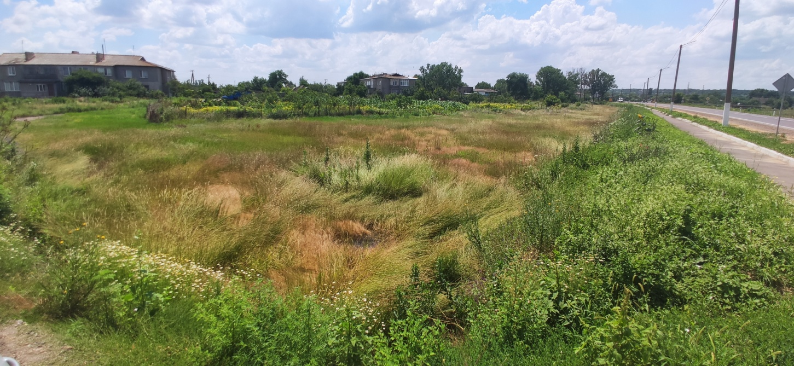

|  |  |  |
| --- | --- | --- |
| **1.Загальна інформація** | | |
| 1.1 | Назва, місцезнаходження, фото ділянки | Земельна ділянка, смт. Сарата (в межах населеного пункту) |
| 1.2 | ***Географічні координати (широта, довгота)*** | 46.02307/29.67558 |
| 1.3 | Відстань від ділянки до межі житлової зони найближчого населеного пункту *(згідно з генпланом розвитку населеного пункту*) (км) | 0,1 км |
| 1.4 | Назва та відстань до найближчого районного центру та обласного центру (км) | До районного центру (м. Б-Дністровськ) – 60 км, до обласного центру (м.Одеса) – 110 км |
| 1.5 | Загальна площа ділянки, га | 0,35 га |
| 1.5.1 | Чи є підземні перешкоди на ділянці | ні |
| 1.5.2 | Чи є надземні перешкоди на ділянці | ні |
| 1.6 | Екологічні вимоги і обмеження *(опишіть якщо є)* | Не має |
| 1.6.1 | Забруднення ґрунту, поверхневих і ґрунтових вод *(опишіть приклади і ризики забруднень)* | Інформація відсутня |
| 1.6.2 | Затоплення ділянки під час повеней *(опишіть приклади і ризики затоплень)* | ні |
| 1.7 | Пропозиції щодо можливого використання ділянки | Будівлі торгівлі |
|  | Додаткова інформація | Не має |
| **2.Правовий статус** | | |
| 2.1 | Власник | Саратська селищна рада |
| 2.2 | Форма власності | Комунальна власність |
| 2.3 | Наявні правовстановлюючі документи власника *(зазначте які)* | Не має |
| 2.4 | Кадастровий номер *(вкажіть за наявності)* | Не має |
| 2.5 | Користувач | Не має |
| 2.5.1 | Для яких цілей використовується ділянка | Не використовується |
| 2.6 | Ділянка знаходиться в межах чи за межами населеного пункту | в межах населеного пункту |
| 2.7 | Наявність містобудівної документації (схема планування території району, області або їх частин, генеральний план населеного пункту, детальний план території тощо) | генеральний план населеного пункту |
| 2.8 | Класифікація виду цільового призначення земельної ділянки *(назва, код КВЦПЗ)* | В 03.07 Для будівництва та обслуговування будівель торгівлі |
| 2.9 | Форма передачі ділянки інвестору (зазначте можливі варіанти: оренда, договір ДПП, продаж тощо) | оренда |
| 2.10 | Орієнтована вартість продажу/оренди (грн./м.кв.) | 15 грн |
|  | Додаткова інформація |  |
| **3.Транспортна та інженерна інфраструктура** | | |
| 3.1 | Наявність під’їзної дороги *(опишіть, яке покриття дороги, ширина)* | асфальтне покриття, ширина – 8 м. |
| 3.2 | Відстань до автодороги державного, міжнародного значення (км) | 0,02 км |
| 3.3 | Назва вантажної залізничної станції і відстань автодорогою від неї до ділянки (км) | Саратська залізнична станція, 1,5 км. |
| 3.4 | Інформація про підведення газотранспортної мережі до ділянки |  |
| 3.4.1 | * Відстань до діючого газопроводу (км) | - |
| 3.4.2 | * Відстань до діючої газорозподільної станції (ГРС), (км) | - |
| 3.5 | Інформація про підведення електричної мережі до ділянки |  |
| 3.5.1 | * Відстань до діючої лінії електропередач (ЛЕП) (км) | 0,08 км |
| 3.5.2 | * Напруга лінії електропередач (кВ) | 0.4 кВ |
| 3.6 | Водопостачання |  |
| 3.6.1 | Як можна забезпечити водопостачання на ділянці *(вказати можливі варіанти)* | Буріння свердловини, підключення до діючої водопровідної мережі |
| 3.6.2 | Відстань до можливого місця підключення до діючого водопроводу (км) | 0,02 км |
| 3.7 | Водовідведення (каналізація) | Не має |
| 3.7.1 | Як можна забезпечити водовідведення (каналізацію) на ділянці *(опишіть варіанти)* | Вигрібна яма |
| 3.7.2 | Відстань до можливого місця підключення до діючої системи водовідведення (км) | Не має |
| 3.7.3 | Чи з каналізаційного водоводу (колектора) каналізаційні стоки подаються на діючі очисні споруди? | Не має |
|  | Додаткова інформація |  |
| **4.Мережі зв’язку** | | |
| 4.1 | Чи можна забезпечити стаціонарний телефонний зв'язок | так |
| 4.2 | Чи є на ділянці стабільне покриття мобільним телефонним зв’язком і яких операторів | Так. Оператори: Київстар, Водафон, Лайф |
|  | Додаткова інформація |  |
| **5.Контакти** | | |
| 5.1 | Установа/організація, адреса, тел.., e-mail | Саратська селищна рада, 68200, Одеська область, Білгород-Дністровський район, селище Сарата, вул. Крістіана Вернера, 84, тел. 04848 2-12-94, e-mail saratarada@ukr.net |
| 5.2 | П.І.Б. контактної особи, моб. тел../ e-mail | Райчева Вікторія Дмитрівна, +380975816746, e-mail saratarada@ukr.net |

Анкета інвестиційного майданчику типу BROWNFIELD №1

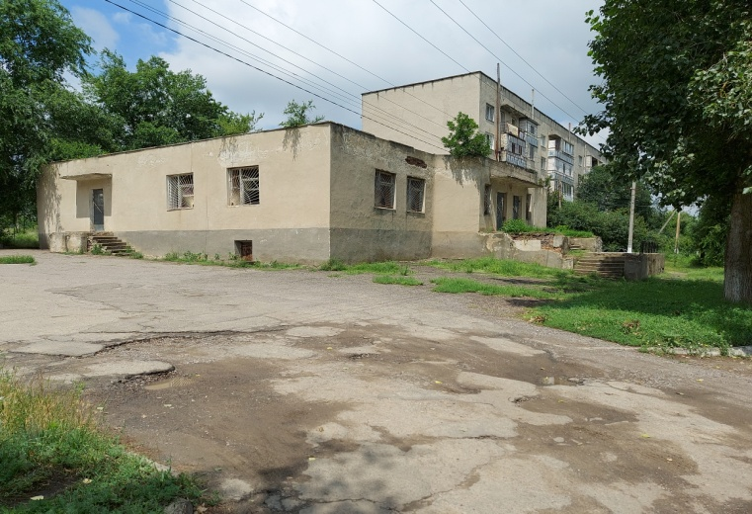 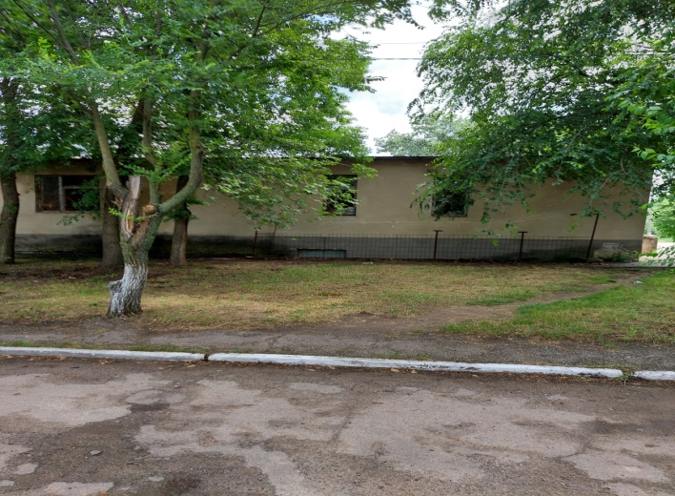

|  |  |  |
| --- | --- | --- |
| **1.Загальна інформація** | | |
| 1.1 | Назва виробничої площі/приміщення | Нежитлове приміщення, магазин, об’єкт житлової нерухомості |
| 1.1.1 | Адреса, фото | Одеська область, Саратський район, смт Сарата, вул. Лесі Українки, буд. 19А |
| 1.2 | Форма власності | комунальна |
| 1.3 | ***Географічні координати (широта, довгота)*** | 46.02884/29.65672 |
| 1.4 | Рік будівництва та короткий опис будівлі/приміщення | 1991 року, загальна площа будівлі 910,4 кв.м., фундамент будівлі бетонні блоки, цегляні обштукатурені стіни, криша із залізобетонних плит |
| 1.5 | Чи є додаткові приміщення (підсобні, офісні, допоміжні тощо), їх площа (тис.кв.м) | Підсобні приміщення - 0,2 тис.кв.м., холодильник – 0,01 тис.кв.м., підвал - 0,45тис. кв.м. |
| 1.6 | Загальна площа території, на якій розташовані виробничі площі/приміщення (тис.кв.м) | 0,89 тис. кв.м. |
| 1.7 | Пропозиції щодо можливого використання об’єкту /території | Магазин, кафе, фітнес-клуб тощо |
|  | Додаткова інформація |  |
| **2. Під**’**їздні шляхи** | | |
| 2.1 | Відстань до найближчого районного центру та до обласного центру (км) | До районного центру (м. Б-Дністровськ) – 59 км, до обласного центру (м.Одеса) – 110 км |
| 2.2 | Наявність під’їзної залізничної колії | так |
| 2.2.1 | Назва найближчої залізничної вантажної станції і відстань до неї, (км) | Залізнична вантажна станція Сарата на відстані 2,2 км |
| 2.3 | Наявність під’їзної автодороги з твердим покриттям для вантажних автомобілів | так |
| 2.3.1 | Відстань до автодороги державного, міжнародного значення (км) | 0,6 км |
| **3.Інфраструктурне забезпечення** | | |
| 3.1 | Наявність або відстань до підключення: |  |
| 3.1.1 | * *електропостачання* | Так |
| 3.1.2 | * *водопостачання* | Так |
| 3.1.3 | * *газопостачання* | Ні |
| 3.1.4 | * *теплопостачання* | Ні |
| 3.1.5 | * *каналізаційних мереж* | Так |
| **4.Умови передачі інвестору** | | |
| 4.1 | Оренда, постійне користування, продаж, інше *(зазначте)* | продаж |
| 4.2 | Вартість оренди за рік, дол..США./м.кв. | - |
| 4.3 | Вартість продажу, дол..США./м.кв. | 40,0 |
| 4.4 | Додаткова інформація |  |
| **5.Контакти** | | |
| 5.1 | Установа/організація, адреса, тел., e-mail | Саратська селищна рада, 68200, Одеська область, Білгород-Дністровський район, селище Сарата, вул. Крістіана Вернера, 84, тел. 04848 2-12-94, e-mail saratarada@ukr.net |
| 5.2 | П.І.Б. контактної особи, моб. тел., e-mail | Райчева Вікторія Дмитрівна, +380975816746, e-mail saratarada@ukr.net |

Анкета інвестиційного майданчику типу BROWNFIELD №2

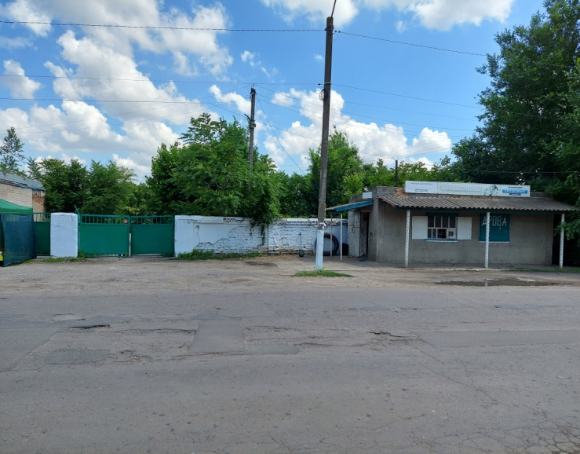 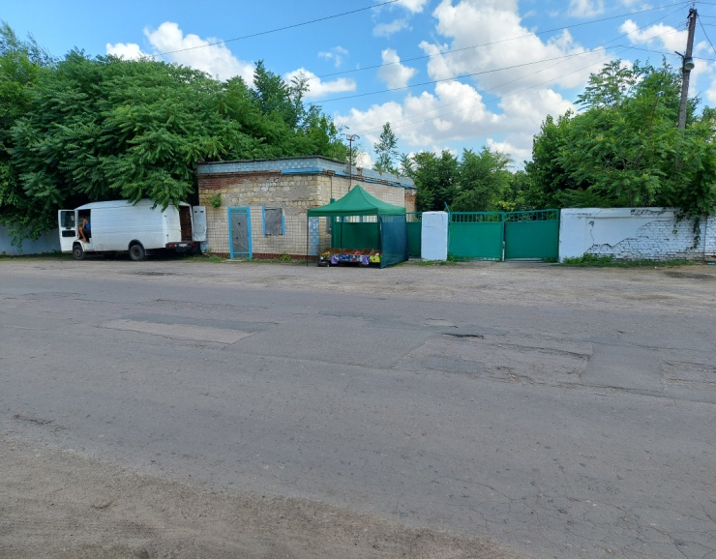

|  |  |  |
| --- | --- | --- |
| **1.Загальна інформація** | | |
| 1.1 | Назва виробничої площі/приміщення | Хлібозавод |
| 1.1.1 | Адреса, фото | Одеська область, Саратський район, смт Сарата, вул. Чкалова, буд. 39 |
| 1.2 | Форма власності | приватна |
| 1.3 | ***Географічні координати (широта, довгота)*** | 46.02005/29.67315 |
| 1.4 | Рік будівництва та короткий опис будівлі/приміщення | Загальна площа будівель 3,96 тис.кв.м., Будівлі кам’яні . |
| 1.5 | Чи є додаткові приміщення (підсобні, офісні, допоміжні тощо), їх площа (тис.кв.м) | Допоміжні приміщення - 0,2 тис. кв.м. |
| 1.6 | Загальна площа території, на якій розташовані виробничі площі/приміщення (тис.кв.м) | 11,5 тис. кв.м. |
| 1.7 | Пропозиції щодо можливого використання об’єкту /території | Будівлі торгівлі, промисловості |
|  | Додаткова інформація |  |
| **2. Під**’**їздні шляхи** | | |
| 2.1 | Відстань до найближчого районного центру та до обласного центру (км) | До районного центру (м. Б-Дністровськ) – 60 км, до обласного центру (м.Одеса) – 110 км |
| 2.2 | Наявність під’їзної залізничної колії | так |
| 2.2.1 | Назва найближчої залізничної вантажної станції і відстань до неї, (км) | Залізнична вантажна станція Сарата на відстані 1 км |
| 2.3 | Наявність під’їзної автодороги з твердим покриттям для вантажних автомобілів | так |
| 2.3.1 | Відстань до автодороги державного, міжнародного значення (км) | 1 км |
| **3.Інфраструктурне забезпечення** | | |
| 3.1 | Наявність або відстань до підключення: |  |
| 3.1.1 | * *електропостачання* | Так |
| 3.1.2 | * *водопостачання* | Так |
| 3.1.3 | * *газопостачання* | Ні |
| 3.1.4 | * *теплопостачання* | Ні |
| 3.1.5 | * *каналізаційних мереж* | Ні |
| **4.Умови передачі інвестору** | | |
| 4.1 | Оренда, постійне користування, продаж, інше *(зазначте)* | продаж |
| 4.2 | Вартість оренди за рік, дол..США./м.кв. | - |
| 4.3 | Вартість продажу, дол..США./м.кв. | 40,0 |
| 4.4 | Додаткова інформація |  |
| **5.Контакти** | | |
| 5.1 | Установа/організація, адреса, тел., e-mail | Саратська селищна рада, 68200, Одеська область, Білгород-Дністровський район, селище Сарата, вул. Крістіана Вернера, 84, тел. 04848 2-12-94, e-mail saratarada@ukr.net |
| 5.2 | П.І.Б. контактної особи, моб. тел., e-mail | Райчева Вікторія Дмитрівна, +380975816746, e-mail saratarada@ukr.net |

Анкета інвестиційного майданчику типу BROWNFIELD №3

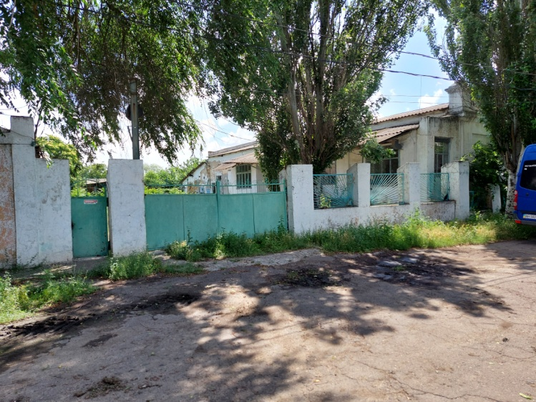 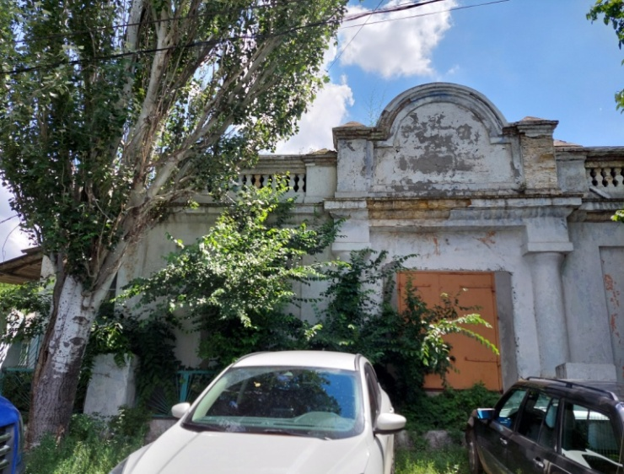

|  |  |  |
| --- | --- | --- |
| **1.Загальна інформація** | | |
| 1.1 | Назва виробничої площі/приміщення | Маслозавод |
| 1.1.1 | Адреса, фото | Одеська область, Саратський район, смт Сарата, вул. Вузька, буд. 20 |
| 1.2 | Форма власності | приватна |
| 1.3 | ***Географічні координати (широта, довгота)*** | 46.01508/29.66437 |
| 1.4 | Рік будівництва та короткий опис будівлі/приміщення | Загальна площа будівель 1,40 тис.кв.м., Будівлі кам’яні. |
| 1.5 | Чи є додаткові приміщення (підсобні, офісні, допоміжні тощо), їх площа (тис.кв.м) | Допоміжні приміщення - 0,2 тис. кв.м. |
| 1.6 | Загальна площа території, на якій розташовані виробничі площі/приміщення (тис.кв.м) | 3,5 тис. кв.м. |
| 1.7 | Пропозиції щодо можливого використання об’єкту /території | Будівлі торгівлі, промисловості |
|  | Додаткова інформація |  |
| **2. Під**’**їздні шляхи** | | |
| 2.1 | Відстань до найближчого районного центру та до обласного центру (км) | До районного центру (м. Б-Дністровськ) – 60 км, до обласного центру (м.Одеса) – 110 км |
| 2.2 | Наявність під’їзної залізничної колії | так |
| 2.2.1 | Назва найближчої залізничної вантажної станції і відстань до неї, (км) | Залізнична вантажна станція Сарата на відстані 1,74 км |
| 2.3 | Наявність під’їзної автодороги з твердим покриттям для вантажних автомобілів | так |
| 2.3.1 | Відстань до автодороги державного, міжнародного значення (км) | 1,24 км |
| **3.Інфраструктурне забезпечення** | | |
| 3.1 | Наявність або відстань до підключення: |  |
| 3.1.1 | * *електропостачання* | Так |
| 3.1.2 | * *водопостачання* | Так |
| 3.1.3 | * *газопостачання* | Ні |
| 3.1.4 | * *теплопостачання* | Ні |
| 3.1.5 | * *каналізаційних мереж* | Так |
| **4.Умови передачі інвестору** | | |
| 4.1 | Оренда, постійне користування, продаж, інше *(зазначте)* | продаж |
| 4.2 | Вартість оренди за рік, дол..США./м.кв. | - |
| 4.3 | Вартість продажу, дол..США./м.кв. | 40,0 |
| 4.4 | Додаткова інформація |  |
| **5.Контакти** | | |
| 5.1 | Установа/організація, адреса, тел., e-mail | Саратська селищна рада, 68200, Одеська область, Білгород-Дністровський район, селище Сарата, вул. Крістіана Вернера, 84, тел. 04848 2-12-94, e-mail saratarada@ukr.net |
| 5.2 | П.І.Б. контактної особи, моб. тел., e-mail | Райчева Вікторія Дмитрівна, +380975816746, e-mail saratarada@ukr.net |

Анкета інвестиційного майданчику типу BROWNFIELD №4

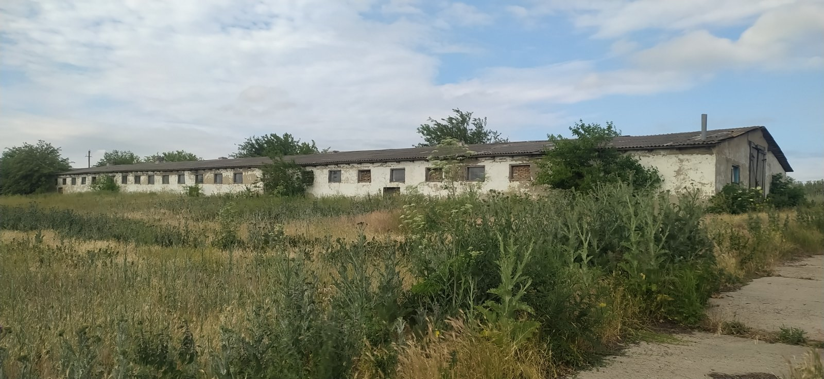

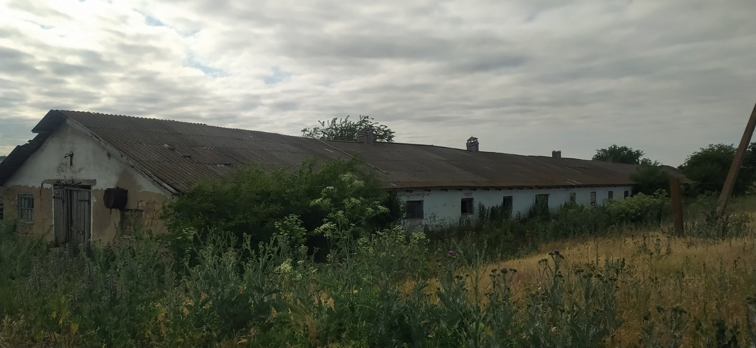

|  |  |  |
| --- | --- | --- |
| **1.Загальна інформація** | | |
| 1.1 | Назва виробничої площі/приміщення | Фермерський комплекс |
| 1.1.1 | Адреса, фото | Одеська область, Саратський район, с. Веденка, вул. Толбухіна, буд. 119 |
| 1.2 | Форма власності | приватна |
| 1.3 | ***Географічні координати (широта, довгота)*** | 46.15319/29.53235 |
| 1.4 | Рік будівництва та короткий опис будівлі/приміщення | Загальна площа будівель 3013,2 кв.м.  3 свинарники та кормоцех.  Будівлі кам’яні. |
| 1.5 | Чи є додаткові приміщення (підсобні, офісні, допоміжні тощо), їх площа (тис.кв.м) | - |
| 1.6 | Загальна площа території, на якій розташовані виробничі площі/приміщення (тис.кв.м) | 15,7 тис. кв.м. |
| 1.7 | Пропозиції щодо можливого використання об’єкту /території | Фермерський комплекс |
|  | Додаткова інформація | Є в наявності витяг з Державного реєстру речових прав на нерухоме майно про реєстрацію права власності та витяг з Державного земельного кадастру про земельну ділянку (кадастровий номер 5124580500:001:0420) |
| **2. Під**’**їздні шляхи** | | |
| 2.1 | Відстань до найближчого районного центру та до обласного центру (км) | До районного центру (м. Б-Дністровськ) – 85 км, до обласного центру (м.Одеса) – 135 км |
| 2.2 | Наявність під’їзної залізничної колії | Ні |
| 2.2.1 | Назва найближчої залізничної вантажної станції і відстань до неї, (км) | Залізнична вантажна станція Сарата на відстані 25 км |
| 2.3 | Наявність під’їзної автодороги з твердим покриттям для вантажних автомобілів | Так |
| 2.3.1 | Відстань до автодороги державного, міжнародного значення (км) | 25 км |
| **3.Інфраструктурне забезпечення** | | |
| 3.1 | Наявність або відстань до підключення: |  |
| 3.1.1 | * *електропостачання* | Немає, але стоять стовпи для проведення електрики |
| 3.1.2 | * *водопостачання* | Так, є свердловина. |
| 3.1.3 | * *газопостачання* | Ні |
| 3.1.4 | * *теплопостачання* | Ні |
| 3.1.5 | * *каналізаційних мереж* | Ні |
| **4.Умови передачі інвестору** | | |
| 4.1 | Оренда, постійне користування, продаж, інше *(зазначте)* | продаж |
| 4.2 | Вартість оренди за рік, дол..США./м.кв. | - |
| 4.3 | Вартість продажу, дол..США./м.кв. | 100,0 |
| 4.4 | Додаткова інформація |  |
| **5.Контакти** | | |
| 5.1 | Установа/організація, адреса, тел., e-mail | Саратська селищна рада, 68200, Одеська область, Білгород-Дністровський район, селище Сарата, вул. Крістіана Вернера, 84, тел. 04848 2-12-94, e-mail saratarada@ukr.net |
| 5.2 | П.І.Б. контактної особи, моб. тел., e-mail | Переправка Ольга Павлівна, +380963421168, e-mail [fu_sarata_otg@ukr.net](mailto:fu_sarata_otg@ukr.net)  Власник: Завгородня Надія Іванівна  тел.. +380984972669 |